A2180231943107C
江苏连云港化工产业园区管理委员会
江苏迪安化工有限公司
废水、废气
应急监测
No.198177E11E
淮安市华测检测技术有限公司
淮安市清河区水渡口大道 121 号
Q/CTILD-HACEDD-0034-F05
版本/版次：1.0

报 告 说 明
报告编号 A2180231943107C
第 2 页 共 11 页
5. 本报告只对本次采样/送检样品检测结果负责，报告中所附限值标准均由客户提供，仅
供参考。
编
审
制：
核：
签
发：
实验室经理
2019/03/05
淮安市华测检测技术有限公司
淮安市清河区水渡口大道 121 号
Q/CTILD-HACEDD-0034-F05
版本/版次：1.0

检 测 结 果
报告编号 A2180231943107C
第 3 页 共 11 页
样品信息：
检测类别
废水
检测点
采样/校核人员
袁海旭、姚远、
沈玮瑾、汪燕飞、
袁海旭、徐建康
采样方式
样品状态/采样介质
详见（1）
详见（1）
瞬时
气袋/滤筒、吸收
液、吸附管、滤膜
废气
详见（2）
瞬时/连续
检测结果：
（1）废水
结
果（2019.02.20）
排放池
总进口
蒸发析盐出口
HAL21904S03
检测项目
HAL21904S01
HAL21904S02
单 位
灰黄色、
灰黑色、
无色、刺鼻、
无味、微浑浊
微刺鼻、浑浊
透明
6.70
12
pH 值
悬浮物
化学需氧量
色度
7.15
51
无量纲
mg/L
mg/L
倍
640
4
氨氮
0.706
0.94
218
ND
339
298
mg/L
mg/L
mg/L
mg/L
总磷
总氮
苯胺类
ND
ND
淮安市华测检测技术有限公司
淮安市清河区水渡口大道 121 号
Q/CTILD-HACEDD-0034-F05
版本/版次：1.0
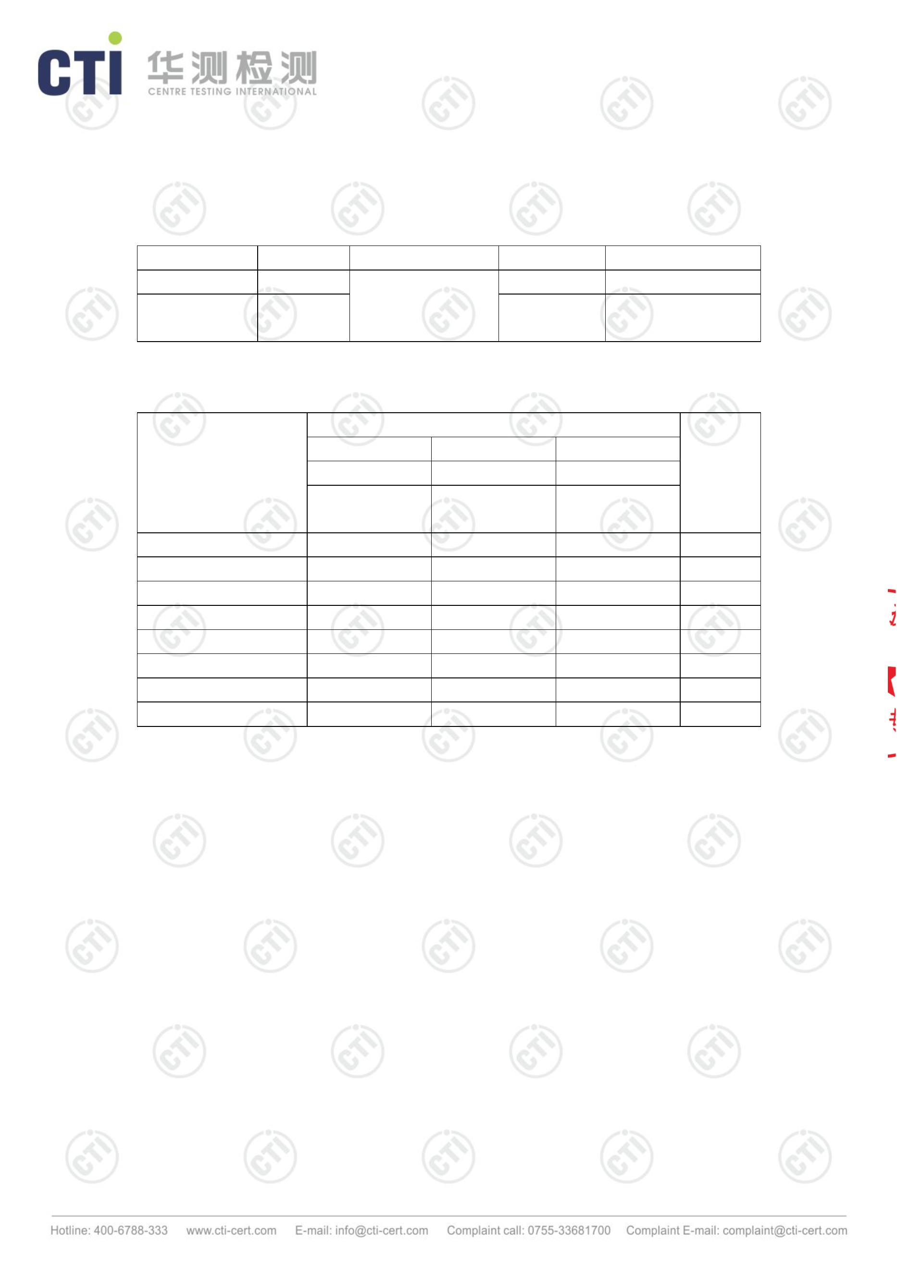

检 测 结 果
第 4 页 共 11 页
结
果（2019.02.20）
检测项目
单 位
排放池
总进口
0.220
ND
蒸发析盐出口
ND
ND
ND
mg/L
mg/L
mg/L
mg/L
mg/L
mg/L
mg/L
mg/L
mg/L
mg/L
mg/L
mg/L
mg/L
mg/L
mg/L
mg/L
mg/L
ND
ND
ND
ND
ND
ND
ND
ND
ND
ND
ND
ND
ND
ND
ND
44
ND
ND
ND
ND
ND
ND
硝
基
苯
类
化
合
物
ND
ND
ND
ND
ND
ND
ND
ND
ND
ND
ND
ND
ND
0.0117
ND
ND
ND
ND
ND
ND
ND
全盐量
4.61×10³
淮安市华测检测技术有限公司
淮安市清河区水渡口大道 121 号
Q/CTILD-HACEDD-0034-F05
版本/版次：1.0
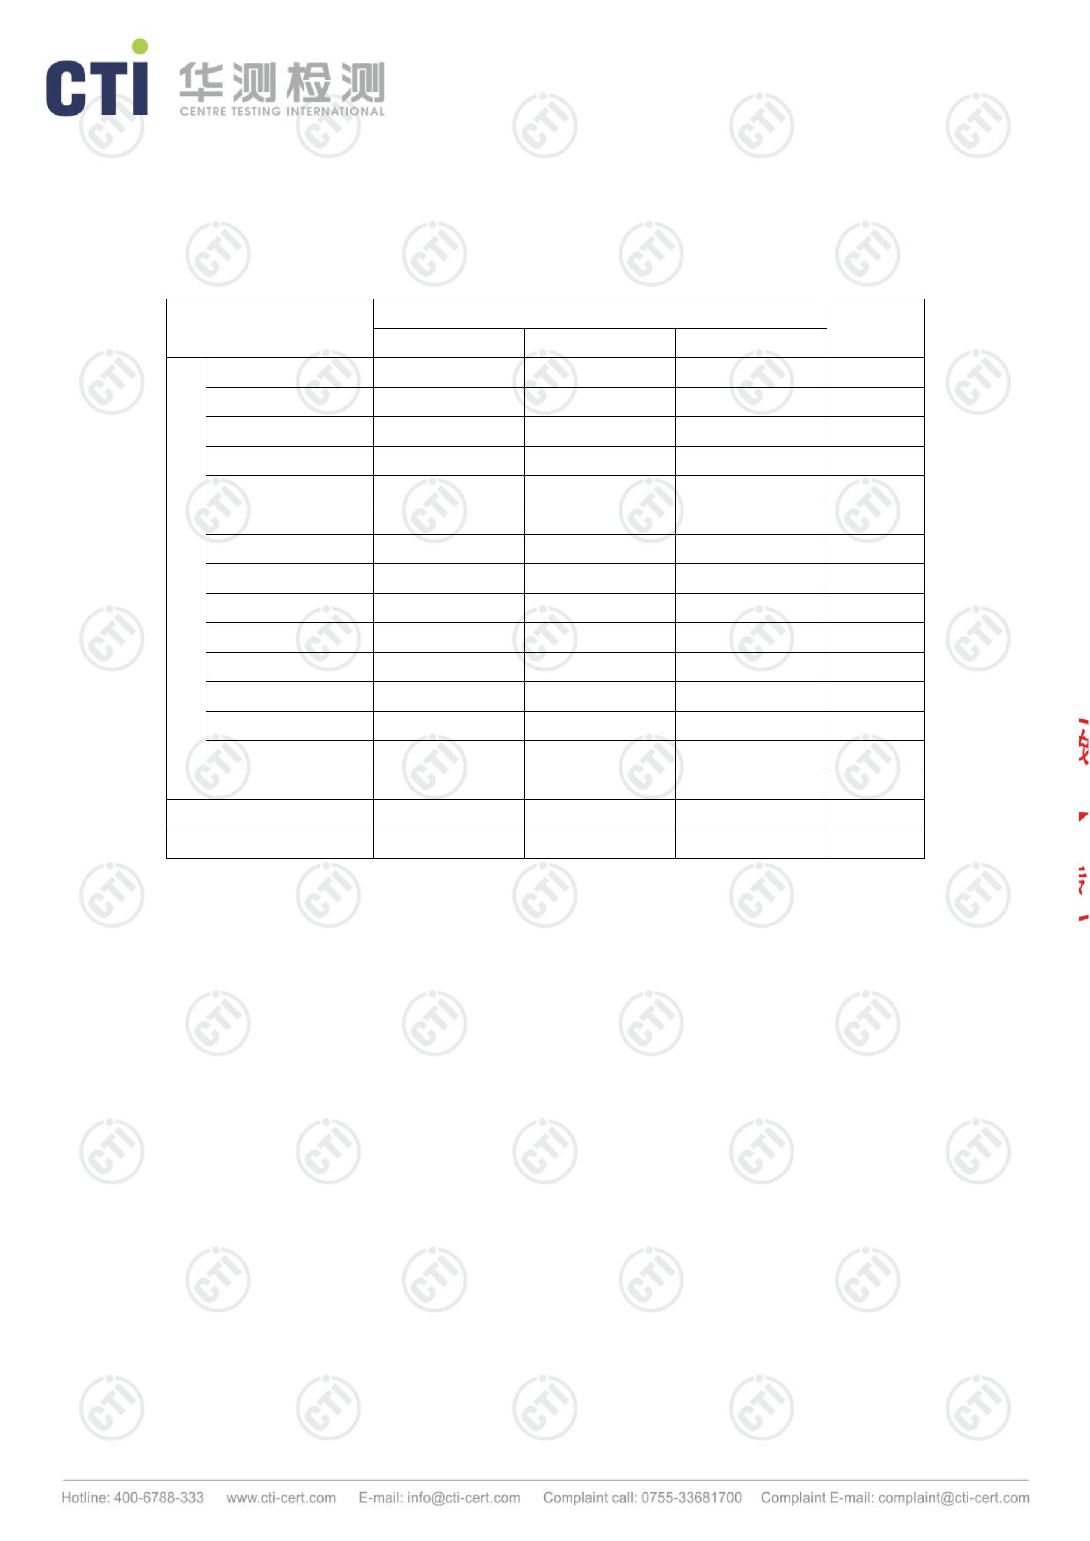

检 测 结 果
报告编号 A2180231943107C
第 5 页 共 11 页
接上表：
结
果（2019.02.20）
物化后生化前水
检测项目
单 位
HAL21904S04
灰黄、微刺鼻、浑浊
无量纲
mg/L
mg/L
mg/L
mg/L
mg/L
mg/L
mg/L
mg/L
mg/L
mg/L
mg/L
mg/L
mg/L
mg/L
mg/L
mg/L
mg/L
mg/L
mg/L
mg/L
mg/L
mg/L
总磷
总氮
苯胺类
ND
硝基苯
ND
ND
ND
ND
硝基
邻-硝基氯苯
ND
苯类
ND
ND
邻-二硝基苯
ND
ND
ND
ND
全盐量
注: “ND”表示未检出，项目检出限为：苯胺类 0.03mg/L；挥发酚 0.01 mg/L；
硝基苯 1.7×10⁻⁴mg/L；对-硝基甲苯 2.2×10⁻⁴mg/L；间-硝基甲苯 2.2×10⁻⁴mg/L；
邻-硝基甲苯 2.0×10⁻⁴mg/L；对-硝基氯苯 1.9×10⁻⁵mg/L；间-硝基氯苯 1.7×10⁻⁵mg/L；
邻-硝基氯苯 1.7×10⁻⁵mg/L；对-二硝基苯 2.4×10⁻⁵mg/L；间-二硝基苯 2.0×10⁻⁵mg/L；
邻-二硝基苯 1.9×10⁻⁵mg/L；2,6-二硝基甲苯 1.7×10⁻⁵mg/L；2,4-二硝基甲苯 1.8×10⁻⁵mg/L；
3,4-二硝基甲苯 1.8×10⁻⁵mg/L；2,4-二硝基氯苯 2.2×10⁻⁵mg/L；2,4,6-三硝基甲苯 2.1×10⁻⁵mg/L。
淮安市华测检测技术有限公司
淮安市清河区水渡口大道 121 号
Q/CTILD-HACEDD-0034-F05
版本/版次：1.0
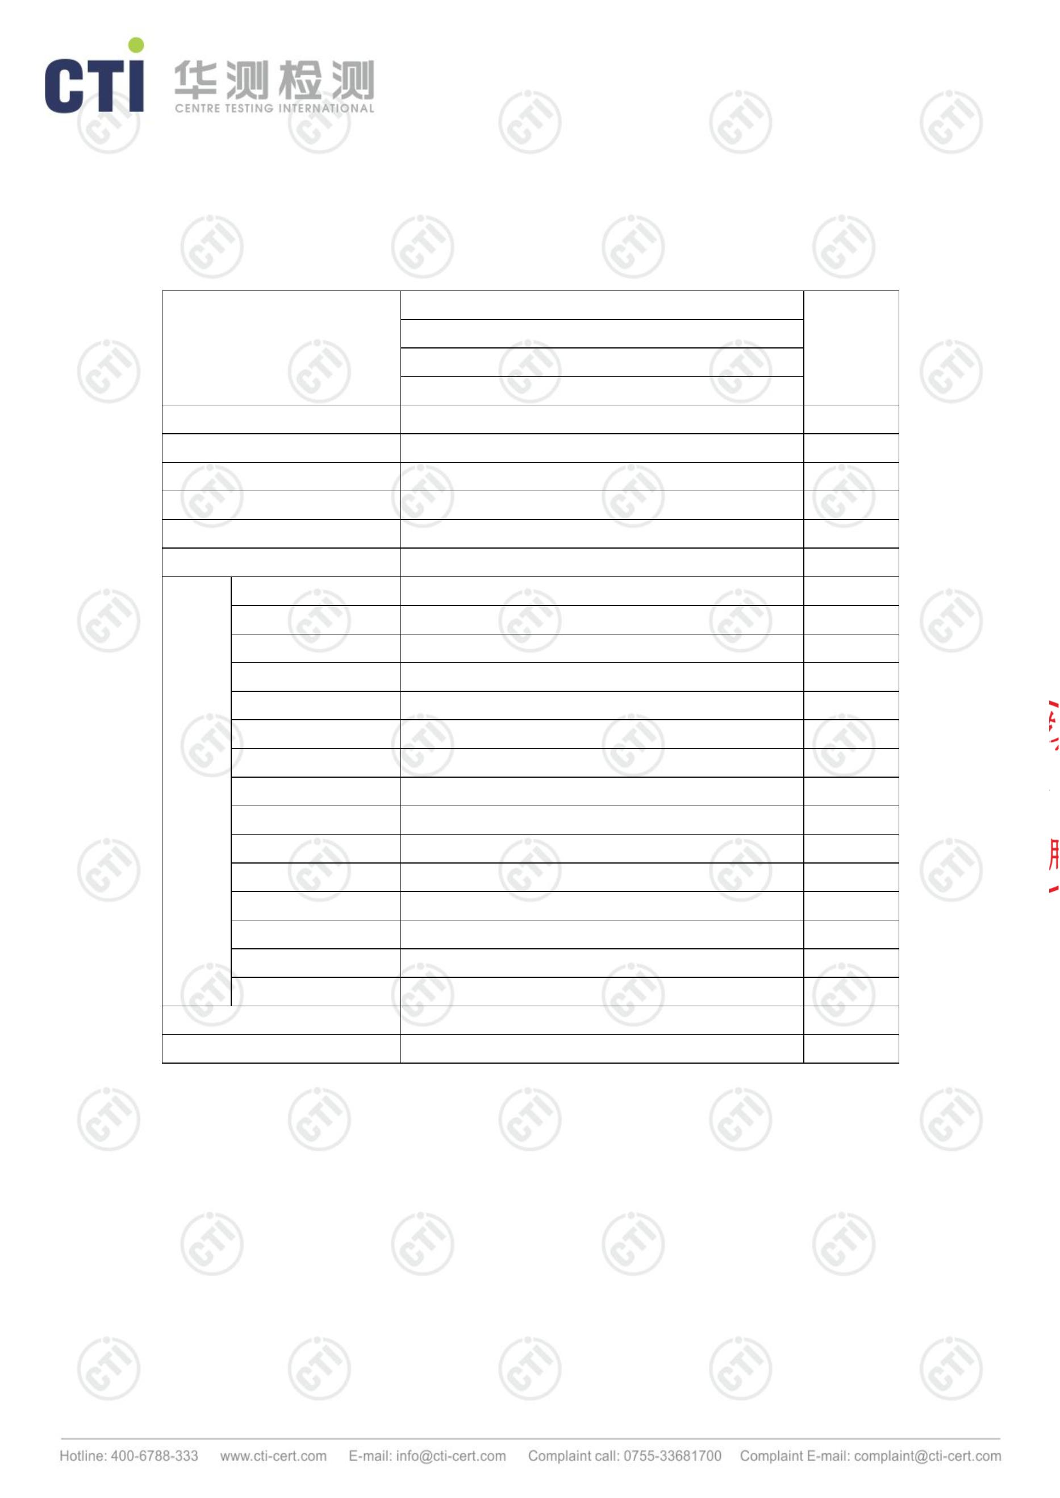

检 测 结 果
第 6 页 共 11 页
排气
筒高
度 m
检测点
检测项目
样品编号
结果（2019.02.21）
颗粒物
颗粒物
氯化氢
氮氧化物
硫酸雾
氯化氢
HAL21904A01
HAL21904A02
HAL21904C01
---
0.0595
0.0318
0.67
四车间排气筒
ND
/
0.16
HAL21904C02
HAL21904C03
HAL21904C04
HAL21904C05
HAL21904C06
HAL21904C07
2.46×10-3
0.57
8.76×10-3
ND
N,N-二甲基
七八车间
排气筒
甲酰胺
/
30
0.03
4.61×10-4
53.3
3.20
淮安市华测检测技术有限公司
淮安市清河区水渡口大道 121 号
Q/CTILD-HACEDD-0034-F05
版本/版次：1.0
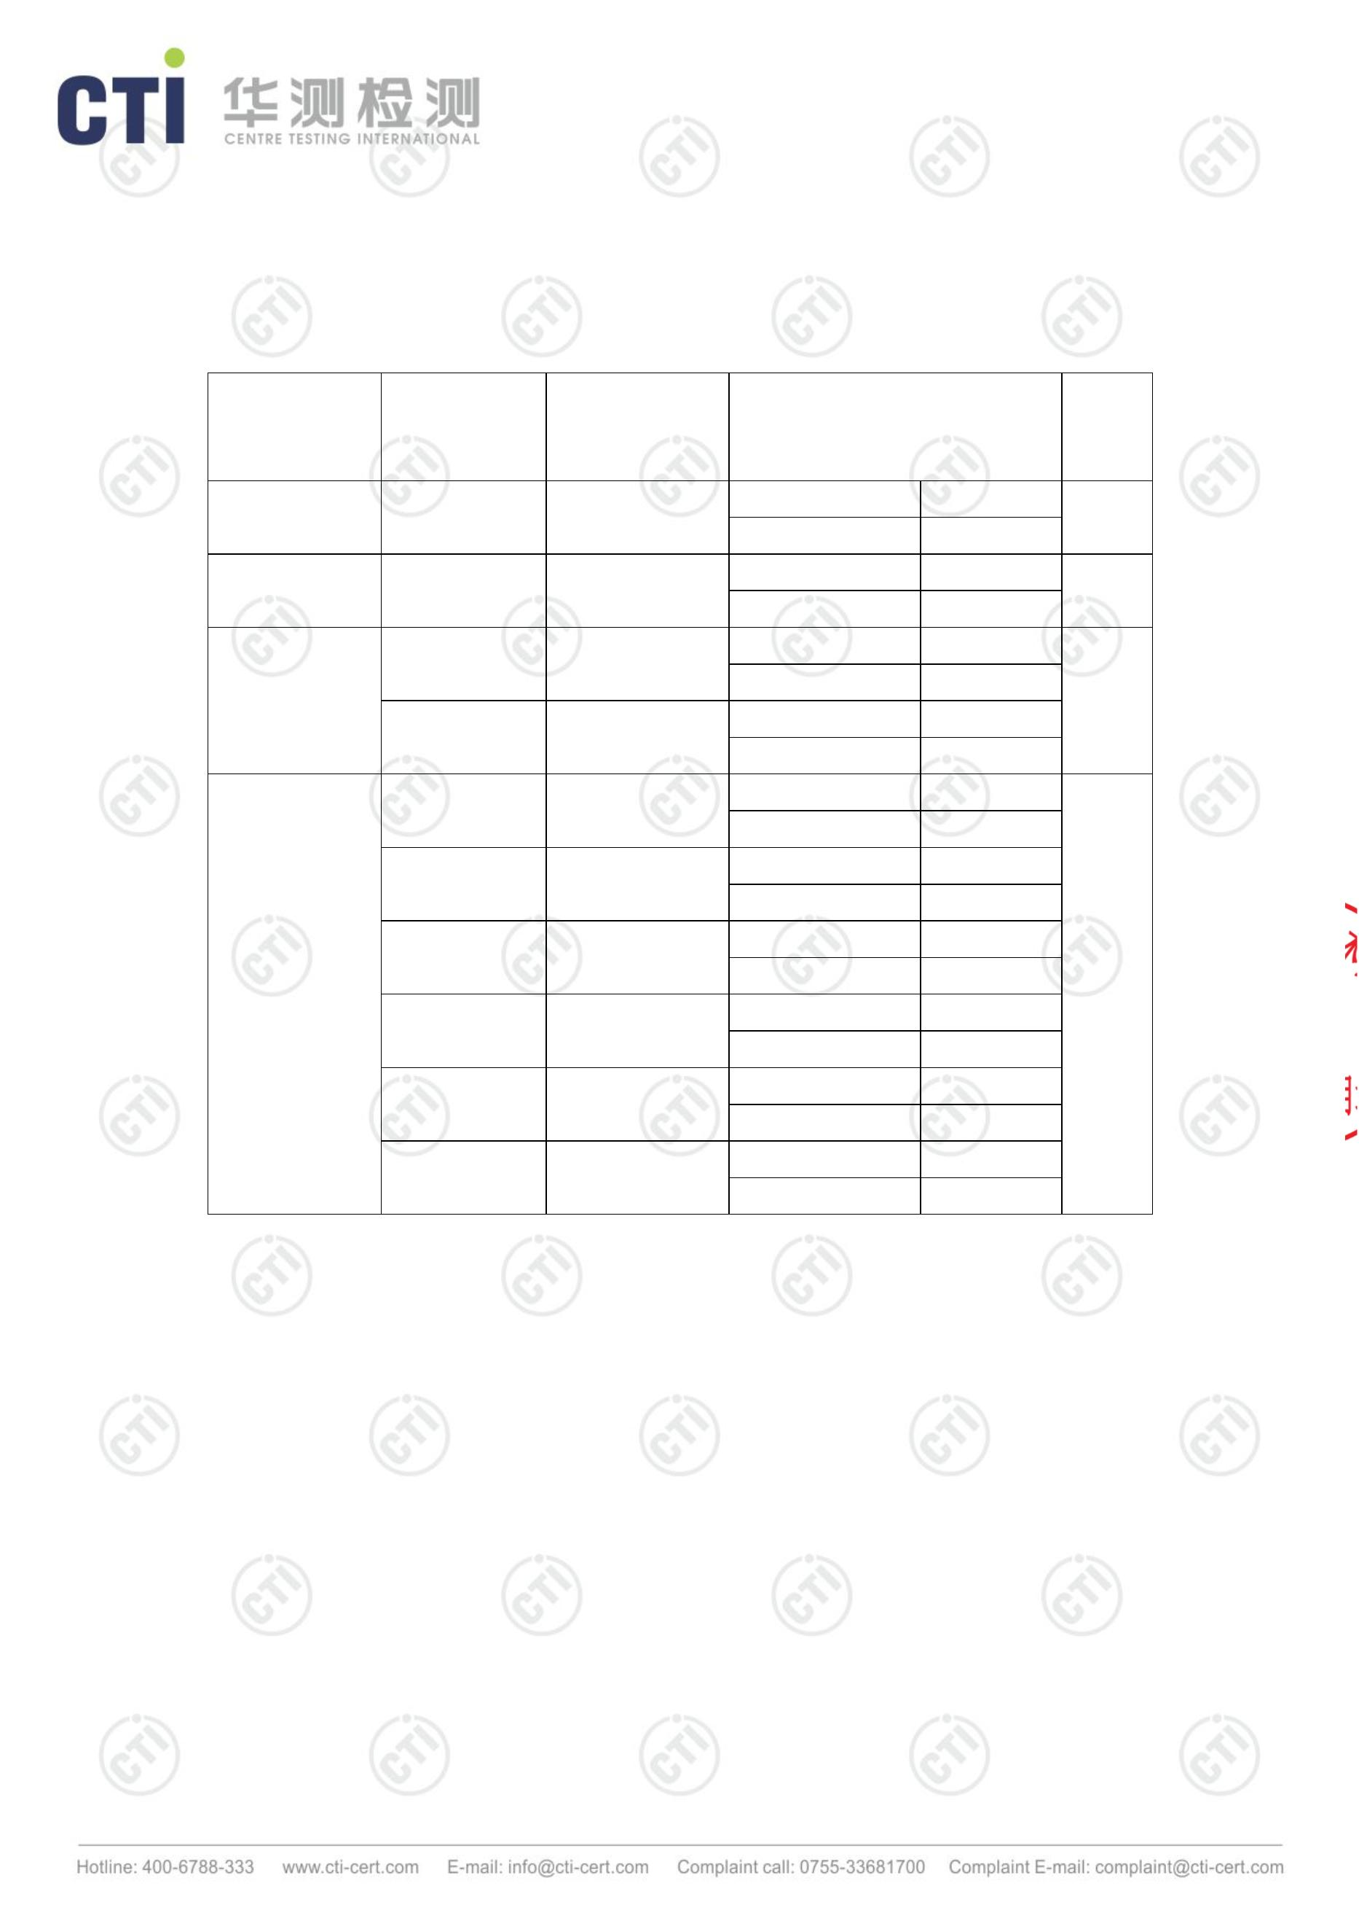

检 测 结 果
报告编号 A2180231943107C
第 7 页 共 11 页
附：检测点位图
农 场 用 地
N
★总进口
★
蒸发析盐出口
★物化后生化前水
★排放池
空地
空地
七八车间排气筒◎
◎四车间排气筒
二车间 1#排气筒◎◎二车间 2#排气筒
门
空地
说明：★废水采样点
◎废气采样点
淮安市华测检测技术有限公司
淮安市清河区水渡口大道 121 号
Q/CTILD-HACEDD-0034-F05
版本/版次：1.0
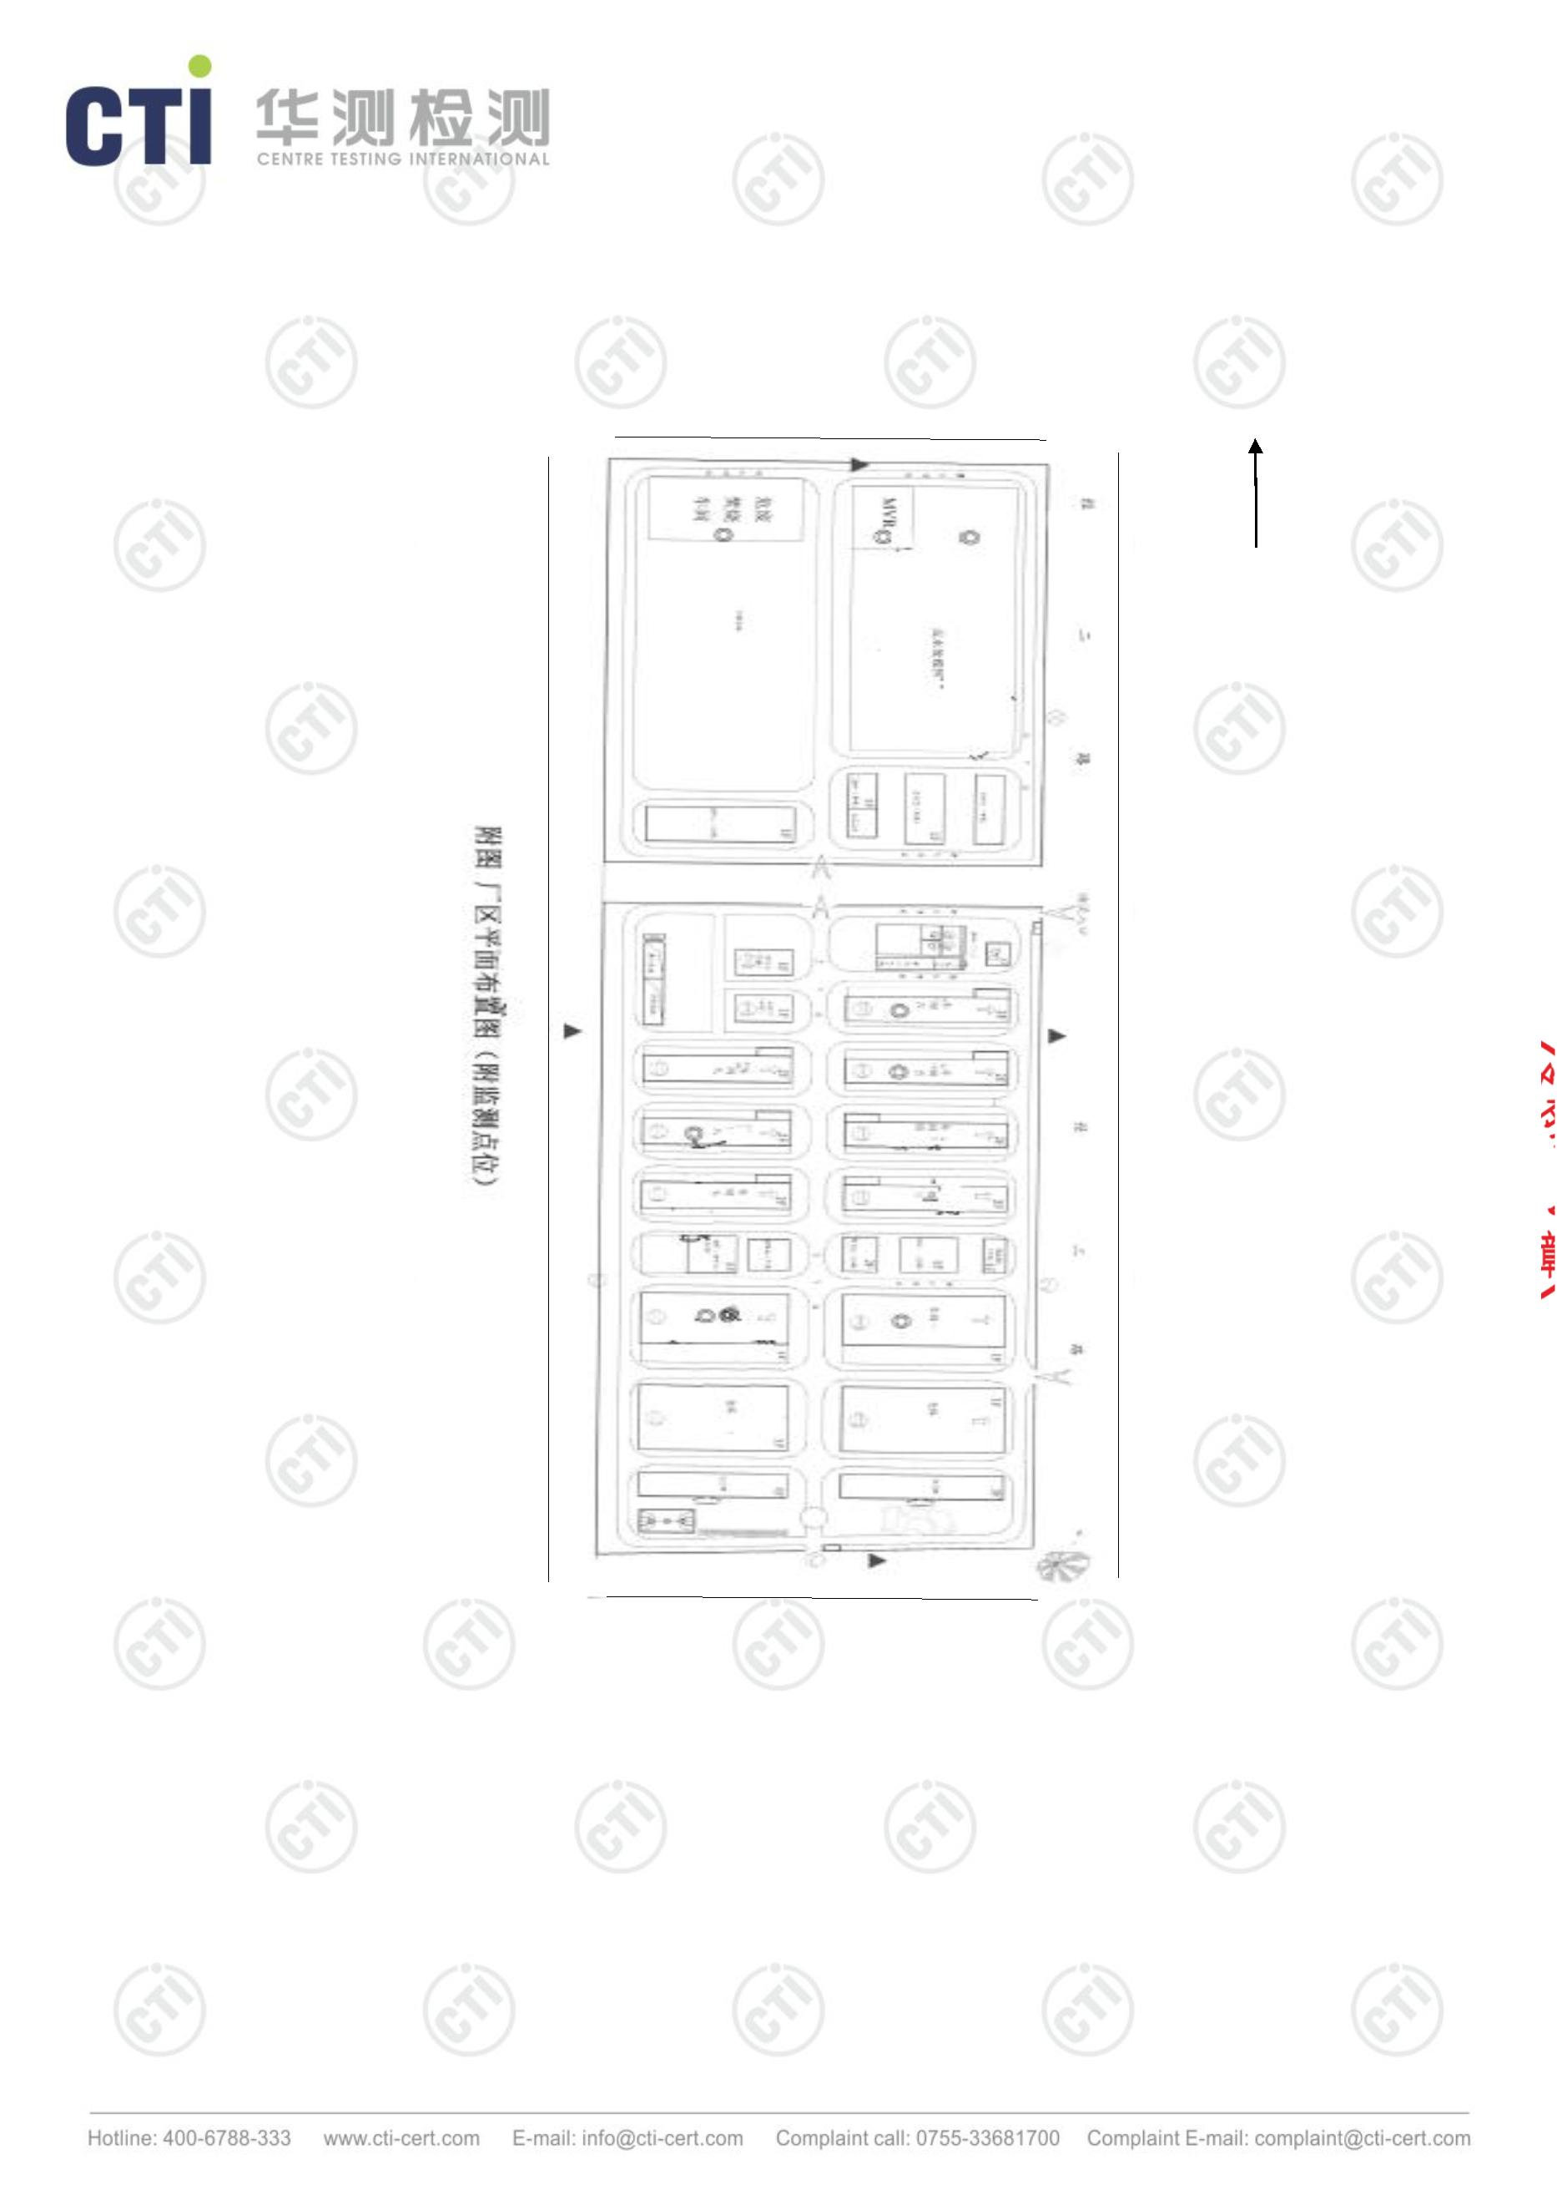

检 测 结 果
报告编号 A2180231943107C
第 8 页 共 11 页
废气检测时烟气参数：
检测点：二车间 2#排气筒 颗粒物
参数
动压
结果
35
单位
Pa
参数
标干流量
大气压
全压
单位
m³/h
kPa
kPa
m²
静压
-0.06
15
烟温
流速
6.2
截面
烟气流量
34136
含湿量
%
检测点：二车间 1#排气筒 颗粒物
参数
动压
结果
16
单位
Pa
参数
标干流量
大气压
全压
单位
m³/h
kPa
kPa
m²
静压
-0.04
16
烟温
流速
4.2
截面
烟气流量
23192
含湿量
%
检测点：四车间排气筒 氯化氢、氮氧化物
参数
动压
结果
39
单位
Pa
参数
标干流量
大气压
全压
结果
15821
102.7
0.00
单位
m³/h
kPa
kPa
m²
静压
-0.03
16
烟温
流速
6.0
截面
0.7854
烟气流量
含氧量
17024
20.5
含湿量
2.9
%
检测点：四车间排气筒 氮氧化物
参数
动压
结果
43
单位
Pa
参数
标干流量
大气压
全压
结果
16629
102.7
-0.01
单位
m³/h
kPa
kPa
m²
静压
-0.04
15
烟温
流速
6.3
截面
0.7854
烟气流量
含氧量
17831
20.5
含湿量
2.9
%
淮安市华测检测技术有限公司
淮安市清河区水渡口大道 121 号
Q/CTILD-HACEDD-0034-F05
版本/版次：1.0
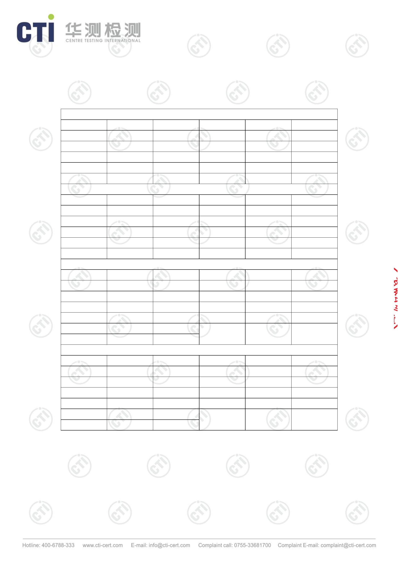

检 测 结 果
报告编号 A2180231943107C
第 9 页 共 11 页
检测点：四车间排气筒 氮氧化物
参数
动压
结果
47
单位
Pa
参数
标干流量
大气压
全压
结果
17357
102.7
-0.01
单位
m³/h
kPa
kPa
m²
静压
-0.04
15
烟温
流速
6.6
截面
0.7854
烟气流量
含氧量
18613
21.0
含湿量
2.9
%
检测点：四车间排气筒 氮氧化物
参数
动压
结果
46
单位
Pa
参数
标干流量
大气压
全压
结果
17073
102.7
0.00
单位
m³/h
kPa
kPa
m²
静压
-0.03
16
烟温
流速
6.5
截面
0.7854
烟气流量
含氧量
18389
20.7
含湿量
3.0
%
检测点：七八车间排气筒 硫酸雾、氯化氢、N,N-二甲基甲酰胺、三氯甲烷、
非甲烷总烃、甲醇
参数
动压
结果
36
单位
Pa
参数
标干流量
大气压
全压
结果
15366
102.7
0.00
单位
m³/h
kPa
kPa
m²
静压
-0.02
9
烟温
流速
5.7
截面
烟气流量
16198
含湿量
%
淮安市华测检测技术有限公司
淮安市清河区水渡口大道 121 号
Q/CTILD-HACEDD-0034-F05
版本/版次：1.0
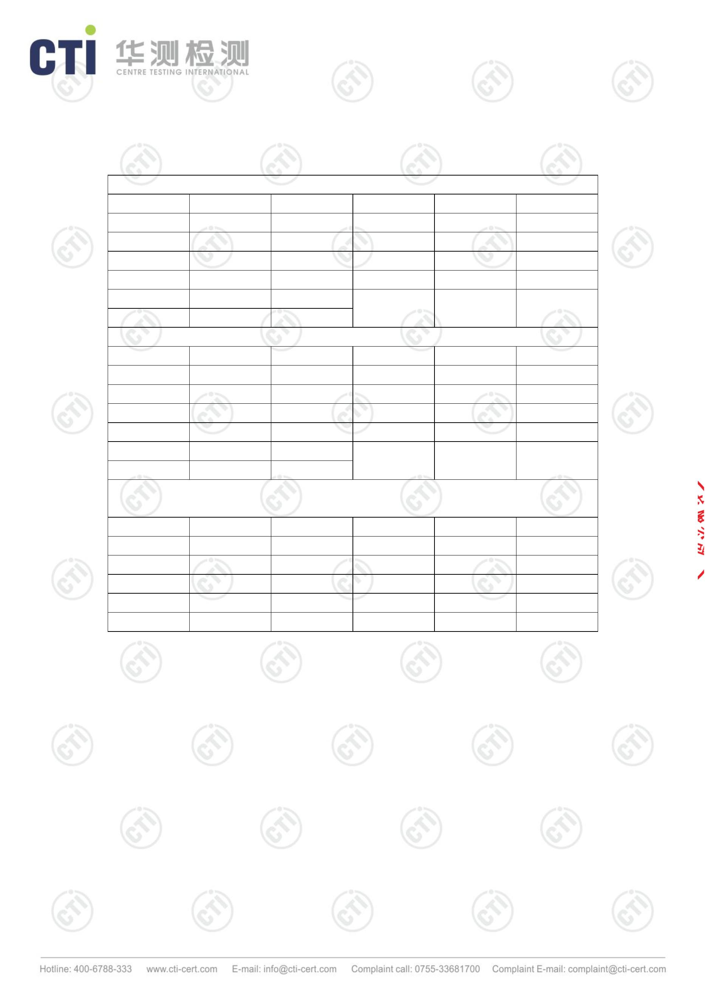

检 测 结 果
报告编号 A2180231943107C
第 10 页 共 11 页
型号
pH 酸度计
电子天平
标准 COD 消解器
KHCOD-12
7890B-5977B
GC-2014
MH3001
labtm037
淮安市华测检测技术有限公司
淮安市清河区水渡口大道 121 号
Q/CTILD-HACEDD-0034-F05
版本/版次：1.0

检 测 结 果
报告编号 A2180231943107C
第 11 页 共 11 页
本次检测的依据：
检测标准（方法）名称及编号（含年号）
水质 pH 值的测定 玻璃电极法
水质 悬浮物的测定 重量法
水质 氨氮的测定 纳氏试剂分光光度法
水质 总磷的测定 钼酸铵分光光度法
水质 总氮的测定
碱性过硫酸钾消解紫外分光光度法
水质 苯胺类化合物的测定
N-（1-萘基）乙二胺偶氮分光光度法
液液萃取/固相萃取-气相色谱法
4-氨基安替比林分光光度法（直接分光光度法）
水质 全盐量的测定 重量法
固定污染源废气 低浓度颗粒物的测定 重量法
环境空气和废气 氯化氢的测定 离子色谱法
固定污染源废气 氮氧化物的测定 定电位电解法
固定污染源废气 硫酸雾的测定 离子色谱法
固定污染源废气 挥发性有机物的测定
固相吸附-热脱附／气相色谱-质谱法
固定污染源废气 总烃、甲烷和非甲烷总烃的测定
气相色谱法
废气
三氯甲烷
HJ 734-2014
***报告结束***
淮安市华测检测技术有限公司
淮安市清河区水渡口大道 121 号
Q/CTILD-HACEDD-0034-F05
版本/版次：1.0
